实验一：CSRF 攻击与防御实验
一、实验目标
理解 CSRF 的本质：浏览器自动携带 Cookie
成功完成一次 无感知转账攻击
使用 CSRF Token 防御并验证攻击失败
二、实验原理
1. 核心原理
浏览器访问某网站后，Cookie 会自动保存
后续向同源站点发送请求时，浏览器会自动携带 Cookie
攻击者无法读取 Cookie，但可以“借用”用户的 Cookie
关键点：
CSRF 并不是“偷 Cookie”，而是“利用 Cookie”
三、实验环境（Windows）
1. 软件准备
Windows 10 / 11
Python 3.9+
浏览器（Chrome / Edge）
2. 安装 Flask
pip install flask
四、实验一：CSRF 攻击演示（无防御）
1. 搭建“受害网站”（Flask）
创建文件 victim.py
from flask import Flask, request, session, redirect
app = Flask(__name__)
app.secret_key = 'test123'
@app.route('/login')
def login():
session['user'] = 'victim'
return 'login success'
@app.route('/transfer')
def transfer():
if 'user' in session:
to = request.args.get('to')
money = request.args.get('money')
return f'Transfer {money} to {to} SUCCESS'
return 'Not logged in'
app.run(debug=True)
启动：
python victim.py
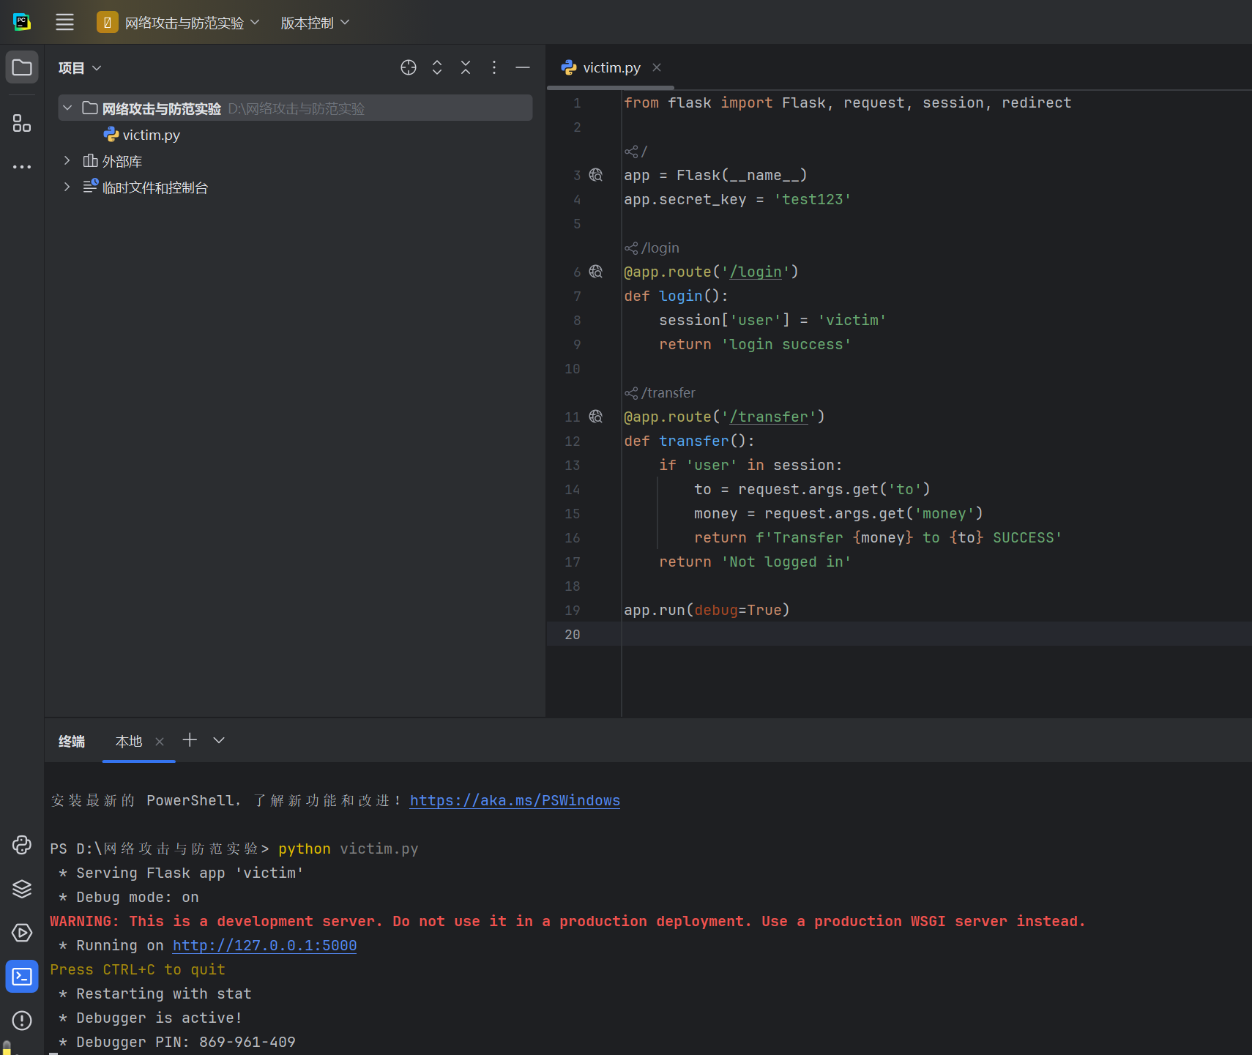
2. 正常用户操作
浏览器访问：
http://127.0.0.1:5000/login
看到：
login success
此时 Cookie 已在浏览器中
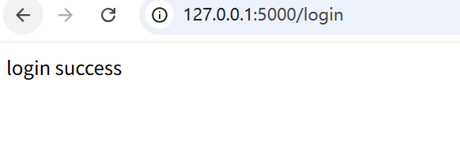
3. 攻击者构造 CSRF 页面
创建 attack.html
<html>
<body>
<img src="http://127.0.0.1:5000/transfer?to=hacker&money=10000">
</body>
</html>
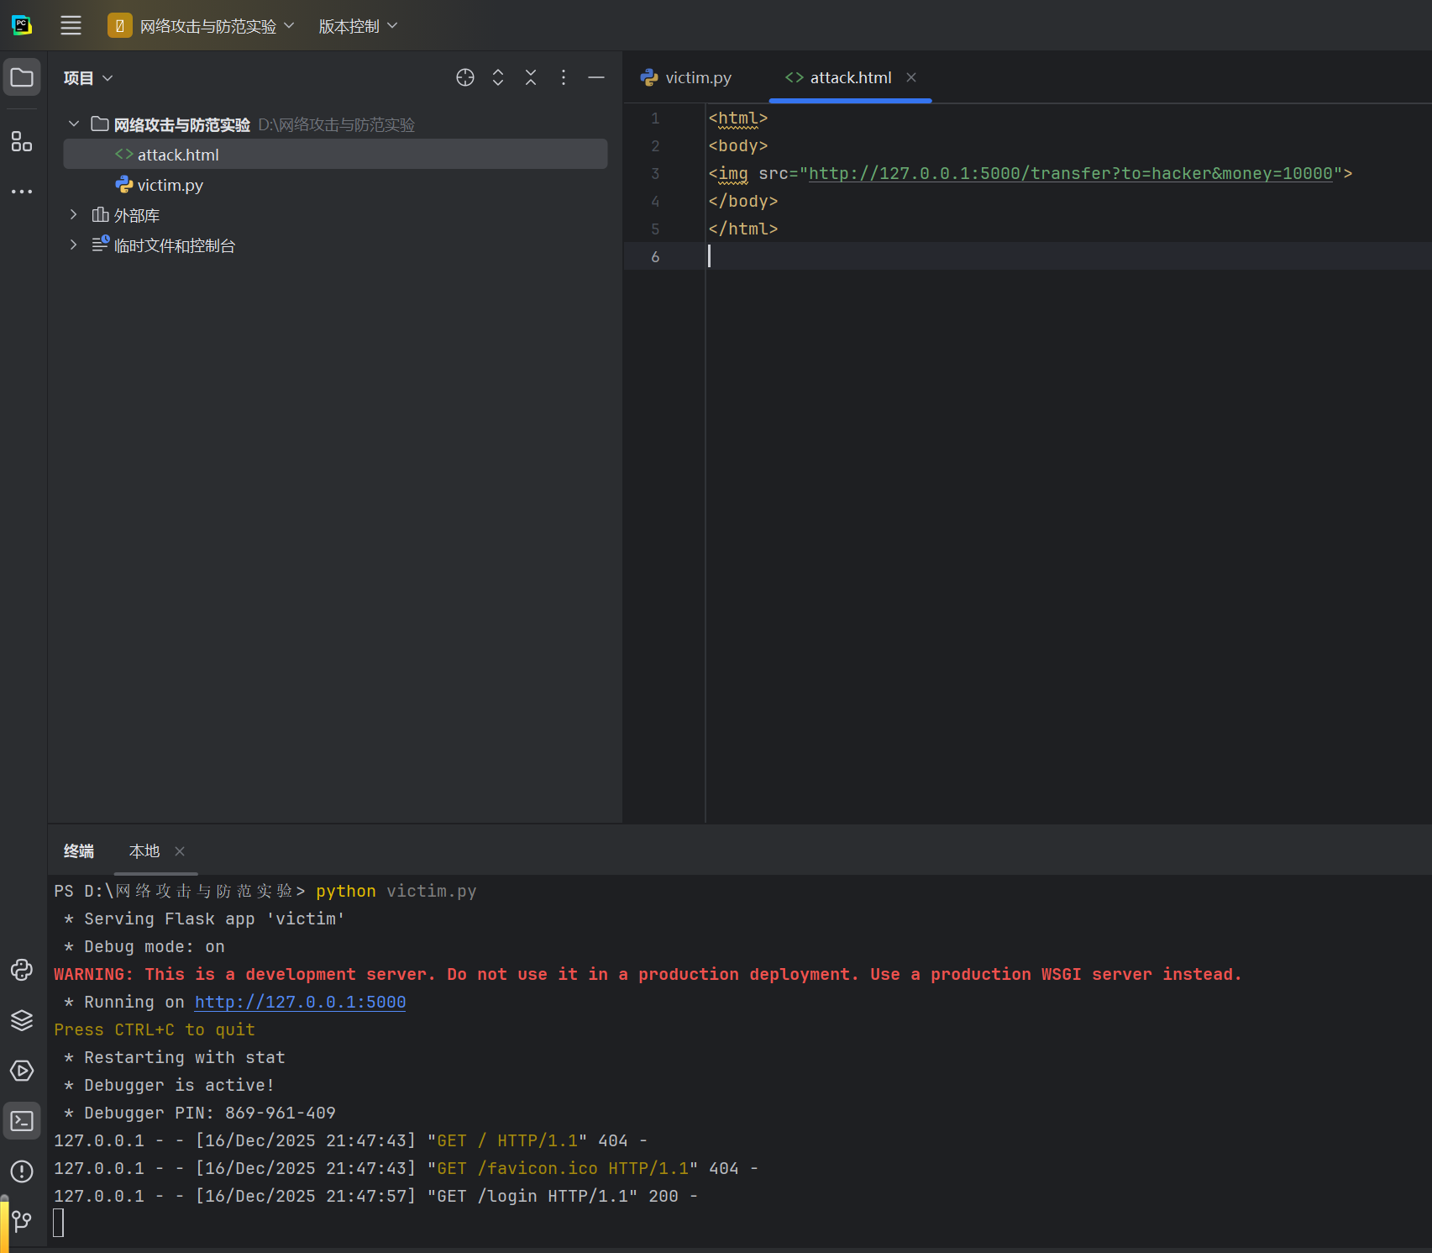
用浏览器直接打开该文件。
- 攻击成功验证

浏览器会自动请求：
/transfer?to=hacker&money=10000
返回结果：
Transfer 10000 to hacker SUCCESS
即使攻击页面不是 victim.com，Cookie 仍被携带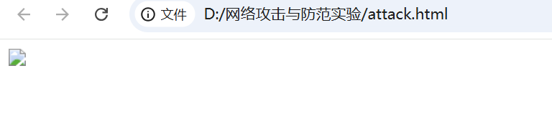
攻击“确实成功，页面不会显示任何文字，可能看到一个 裂开的图片图标，或者什么都不显示（取决于浏览器），但服务器端逻辑已经执行完成，转账已经“发生”
- 看 Flask 终端日志，在运行 victim.py 的终端中
这说明：
请求已到达服务器
返回状态码 200
转账逻辑被执行
- 直接访问转账 URL（辅助验证），在已登录状态下，浏览器直接访问
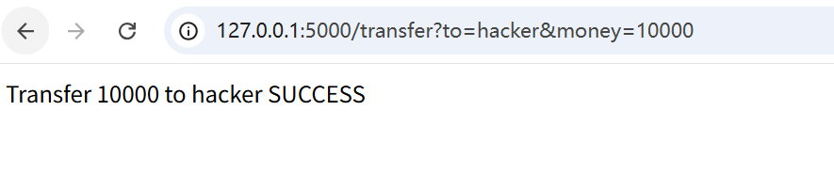
这说明：
攻击页面触发的请求和你手动访问的是同一个请求
只是攻击请求是“隐藏发起”的

3.浏览器开发者工具（进阶）
打开攻击页面时：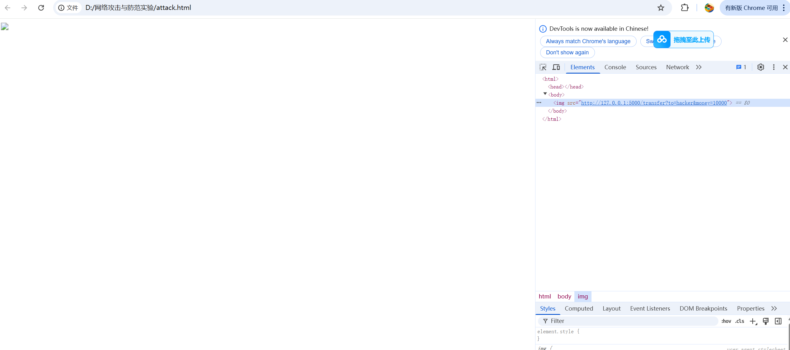
按 F12，可以看到 /transfer?... 请求
五、CSRF 防御实验（Token）
1. 防御原理说明
每个请求必须携带一个 随机、不可预测 Token
Token 不存在 → 拒绝请求
攻击者无法提前知道 Token
2. 改造服务器代码（防御）
修改 victim.py
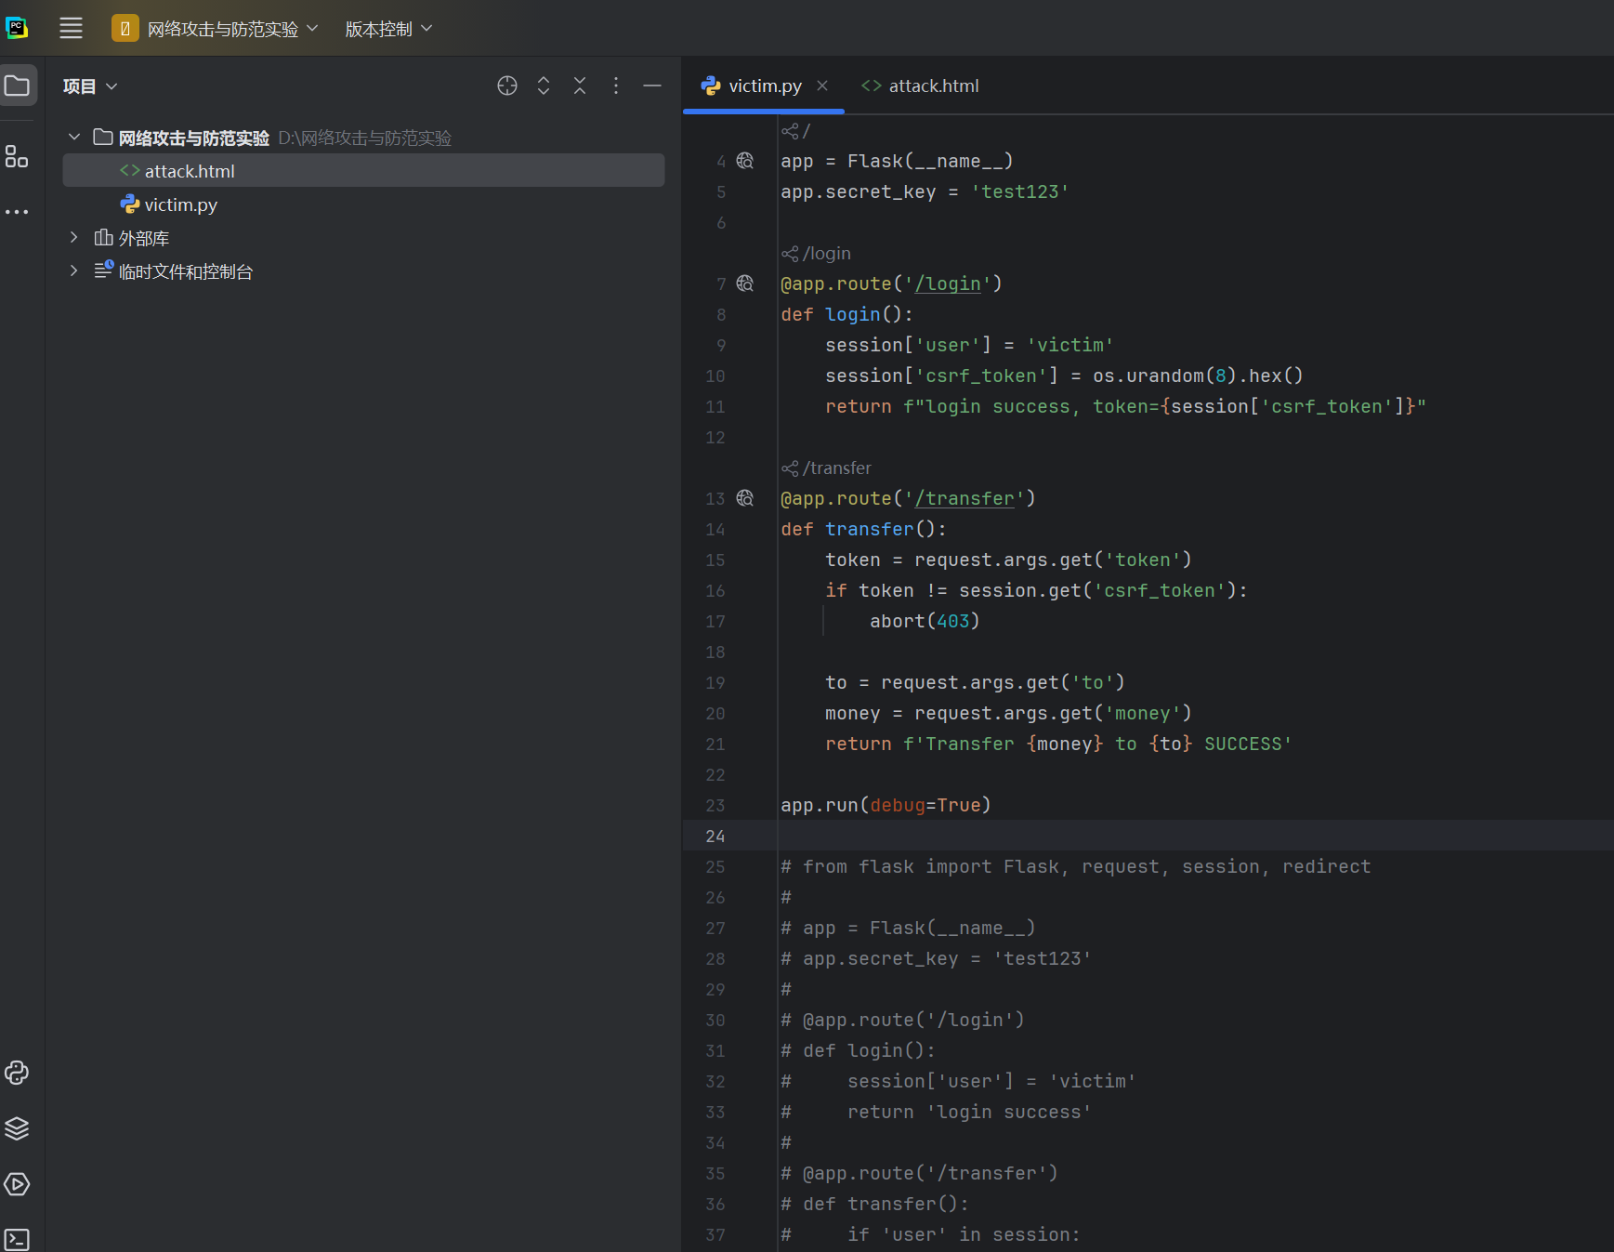
import os
from flask import Flask, request, session, abort
app = Flask(__name__)
app.secret_key = 'test123'
@app.route('/login')
def login():
session['user'] = 'victim'
session['csrf_token'] = os.urandom(8).hex()
return f"login success, token={session['csrf_token']}"
@app.route('/transfer')
def transfer():
token = request.args.get('token')
if token != session.get('csrf_token'):
abort(403)
to = request.args.get('to')
money = request.args.get('money')
return f'Transfer {money} to {to} SUCCESS'
app.run(debug=True)
- 防御验证
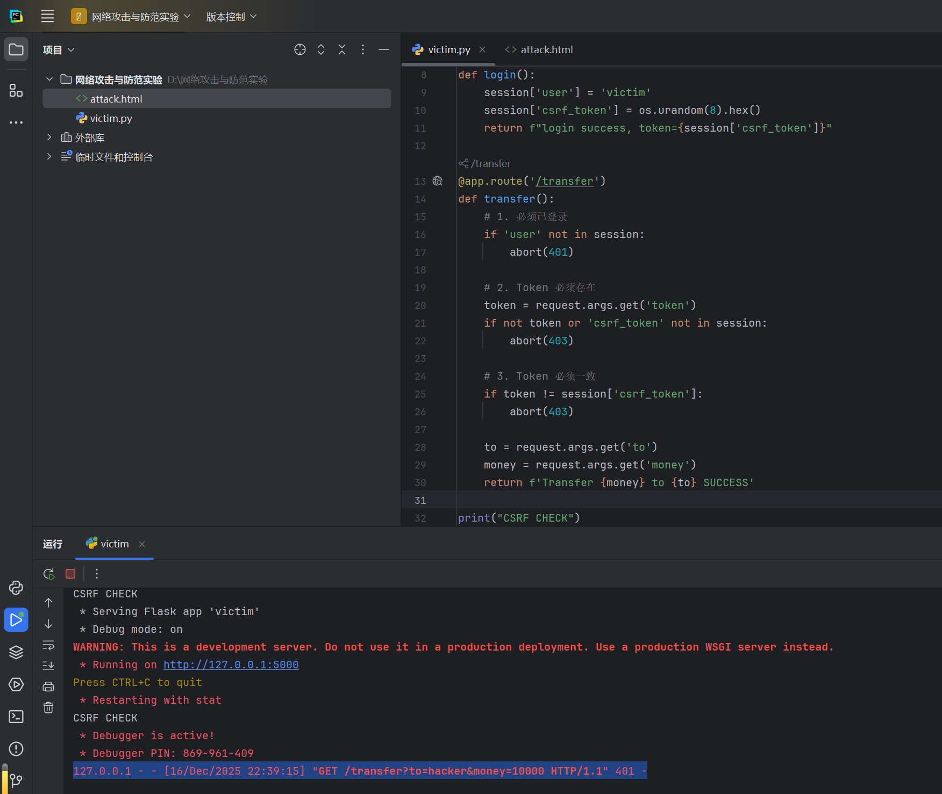
再次访问 attack.html
浏览器返回 401
CSRF 攻击失败
4. 实验结论
在引入防御机制后，攻击页面仍可触发浏览器自动发起请求，但在未登录状态下服务器首先进行身份校验并返回 401，攻击请求被拒绝
现在的结果（401）说明攻击请求已被服务器拦截，敏感操作未执行，CSRF 攻击失败，防御成功。
401 的语义是：未认证（Unauthorized）。
结合你现在的防御逻辑，真实发生的是：
攻击页面通过 <img> 发起请求
请求成功到达服务器（说明浏览器仍然自动发请求）
服务器检查到：
if 'user' not in session:
abort(401)
发现当前请求并未处于已登录状态
请求被直接拒绝，后续逻辑完全未执行
攻击请求连“Token 校验阶段”都没进，就被挡在了门口。
再次修改
victim.py
import os
from flask import Flask, request, session, abort
app = Flask(__name__)
app.secret_key = 'test123'
@app.route('/login')
def login():
# 模拟用户登录
session['user'] = 'victim'
session['csrf_token'] = os.urandom(8).hex()
return 'login success'
@app.route('/transfer')
def transfer():
# 已登录（CSRF 成立前提）
if 'user' not in session:
abort(403)
# CSRF Token 校验
token = request.args.get('token')
if not token:
abort(403)
if token != session.get('csrf_token'):
abort(403)
to = request.args.get('to')
money = request.args.get('money')
return f'Transfer {money} to {to} SUCCESS'
app.run(debug=True)

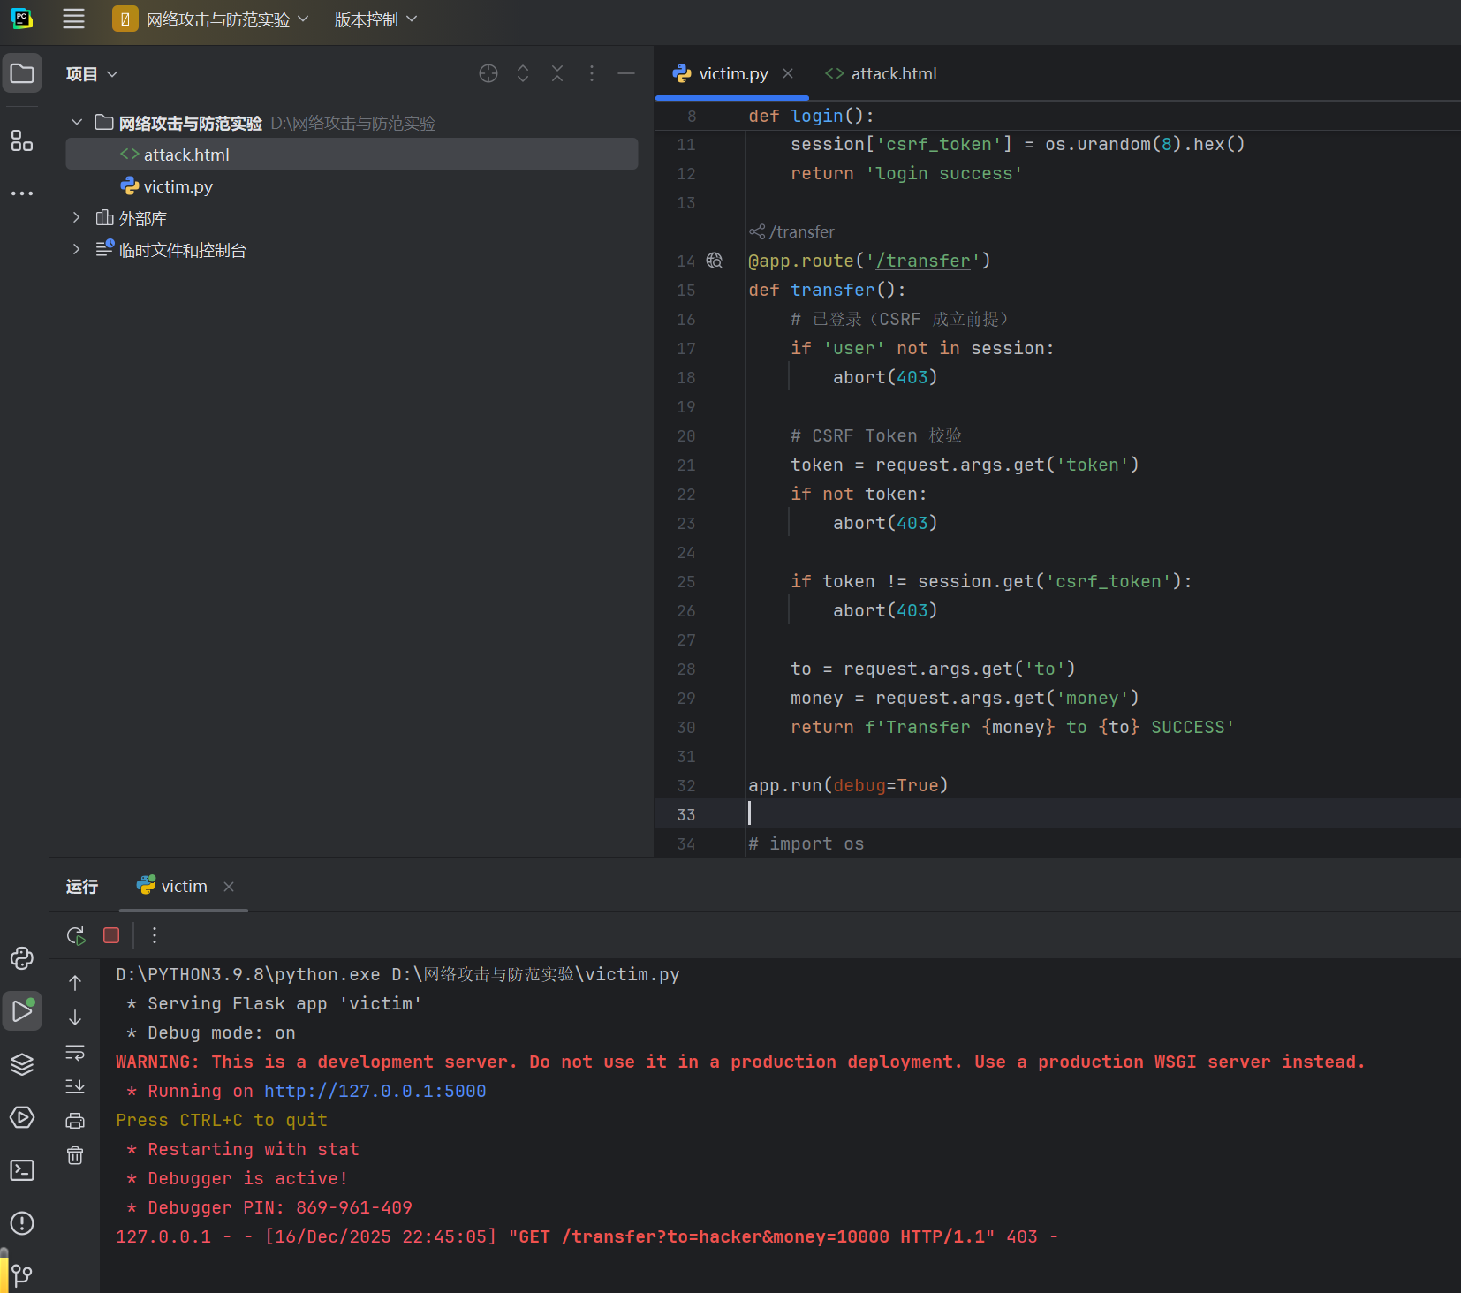
在已登录状态下，攻击页面发起的跨站请求因未携带合法 CSRF Token 被服务器拒绝（403 Forbidden），转账操作未执行，CSRF 攻击失败。
这正是 CSRF 危险性的核心
在引入防御机制后，攻击页面仍可触发浏览器自动发起请求，但在未登录状态下服务器首先进行身份校验并返回 401，攻击请求被拒绝；在已登录但未携带 CSRF Token 的情况下，请求进一步被 Token 校验机制拒绝（403）。实验结果表明，通过身份校验与 CSRF Token 的组合，可有效阻止 CSRF 攻击。
场景 | 返回 | 说明
无防御 | 200 | 攻击成功
有防御，未登录 | 401 | 攻击失败（访问控制）
有防御，已登录但无 Token | 403 | 攻击失败（CSRF Token）

CSRF 的本质不是“让用户看到结果”，而是“让服务器执行用户不知情的操作”。虽然攻击页面未显示任何转账结果，但浏览器在后台自动携带 Cookie 向受害网站发起请求，服务器成功执行转账操作，说明 CSRF 攻击成立。
在引入防御机制后，攻击页面仍可触发浏览器自动发起请求，但在未登录状态下服务器首先进行身份校验并返回 401，攻击请求被拒绝
在已登录状态下，攻击页面发起的跨站请求因未携带合法 CSRF Token 被服务器拒绝（403 Forbidden），转账操作未执行，CSRF 攻击失败。

请求仍然会被自动发起说明防御不是靠“阻止请求”
Cookie 仍然会被自动携带说明同源策略不是 CSRF 的解决方案
服务器基于 Token 主动拒绝请求（403）说明防御点在“服务器端校验”
CSRF 成立条件：已登录 + 自动 Cookie
Token 打破了“攻击者可构造请求”的条件

实验二：命令注入（Windows + Python）
- 实验目标
演示 Windows 下命令注入
利用 & 拼接恶意命令
使用 shell=False 防御并验证
- 实验原理
1. 核心原理os.system("ping " + user_input)
如果 user_input 是：127.0.0.1 & whoami
系统真正执行的是： ping 127.0.0.1 & whoami
用户输入被当作命令执行
- 实验环境
Windows
Python 3.9
- 攻击实验（有漏洞）
- 漏洞代码 创建 cmd_vuln.py python
import os
ip = input("Input IP: ")
os.system("ping " + ip)
运行：python cmd_vuln.py
- 正常输入 输入： 127.0.0.1
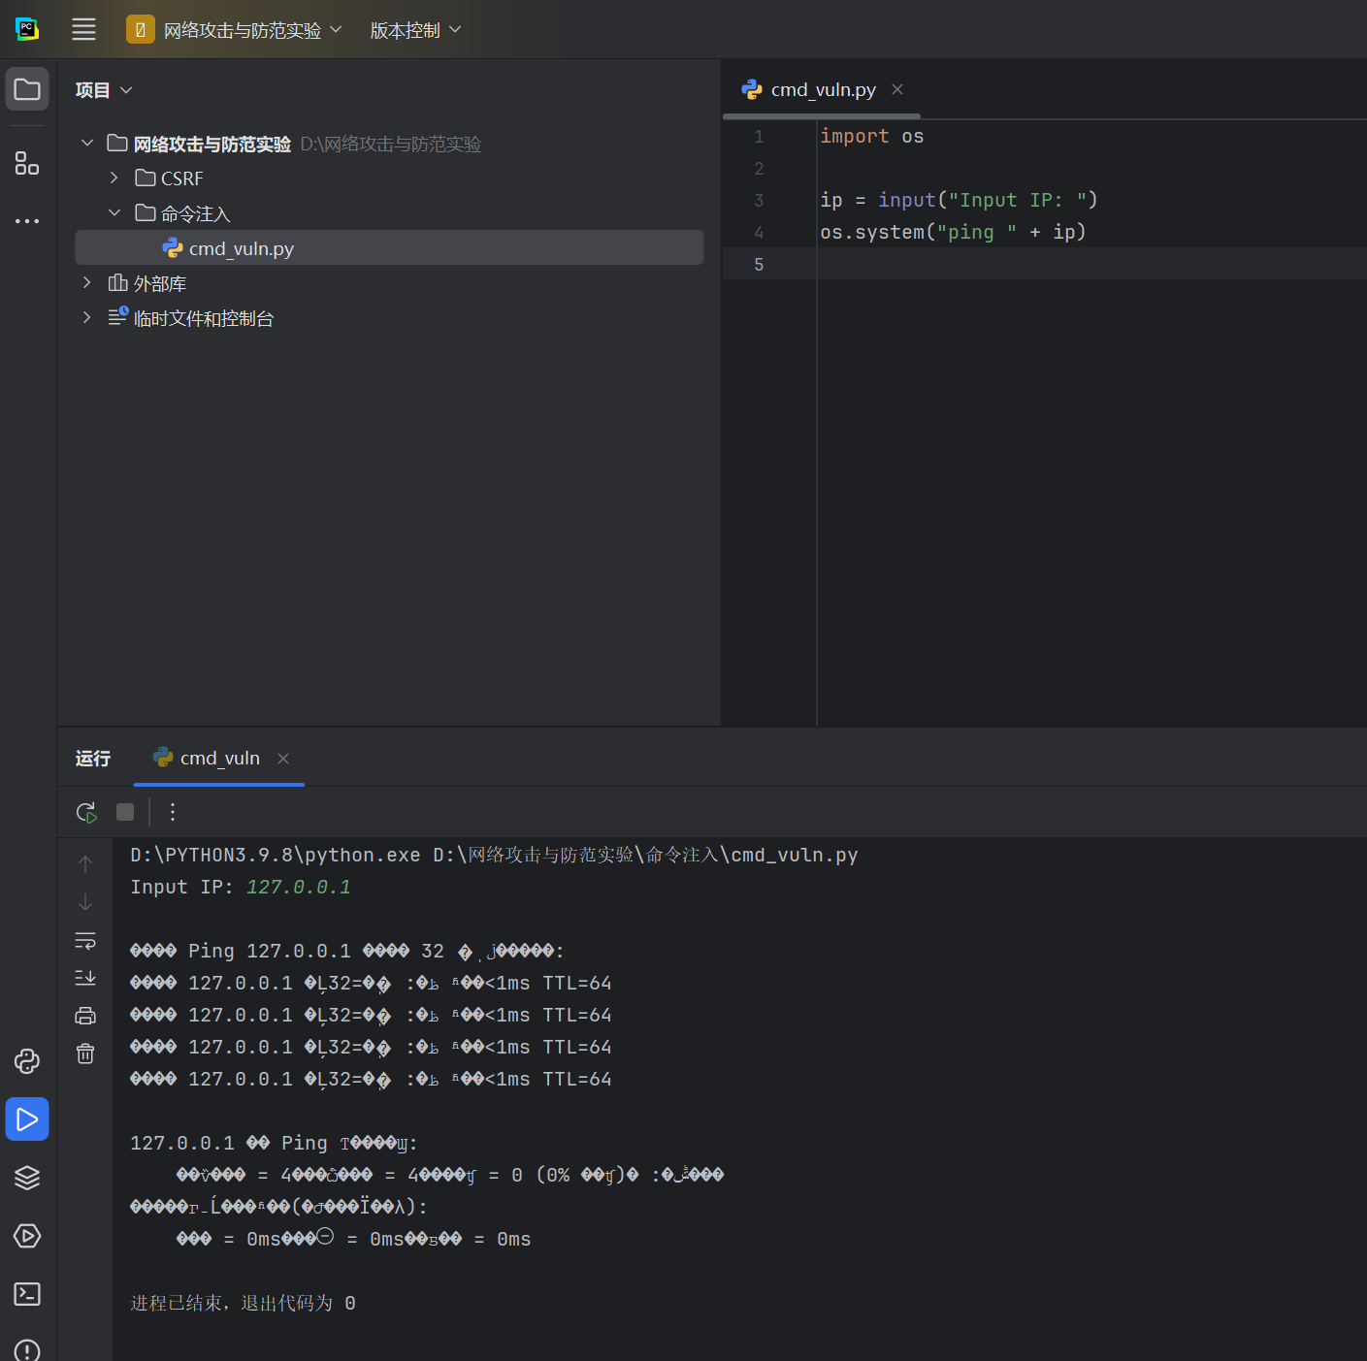
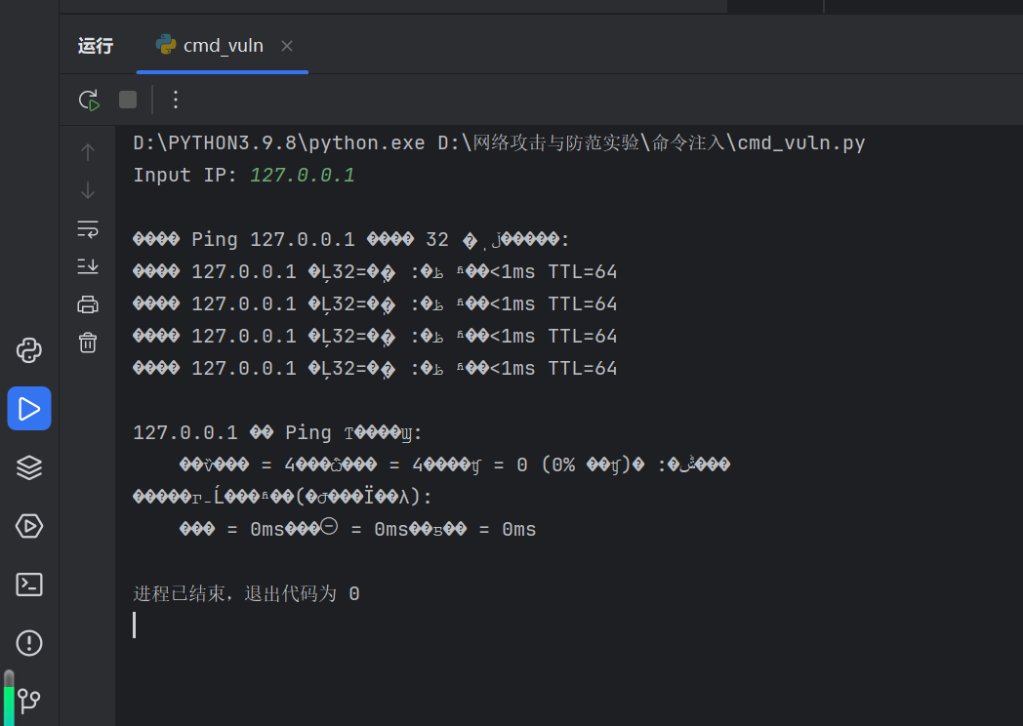
- 命令注入输入：
127.0.0.1 & whoami
输出中出现： laptop-fj4k7jt4\lenovo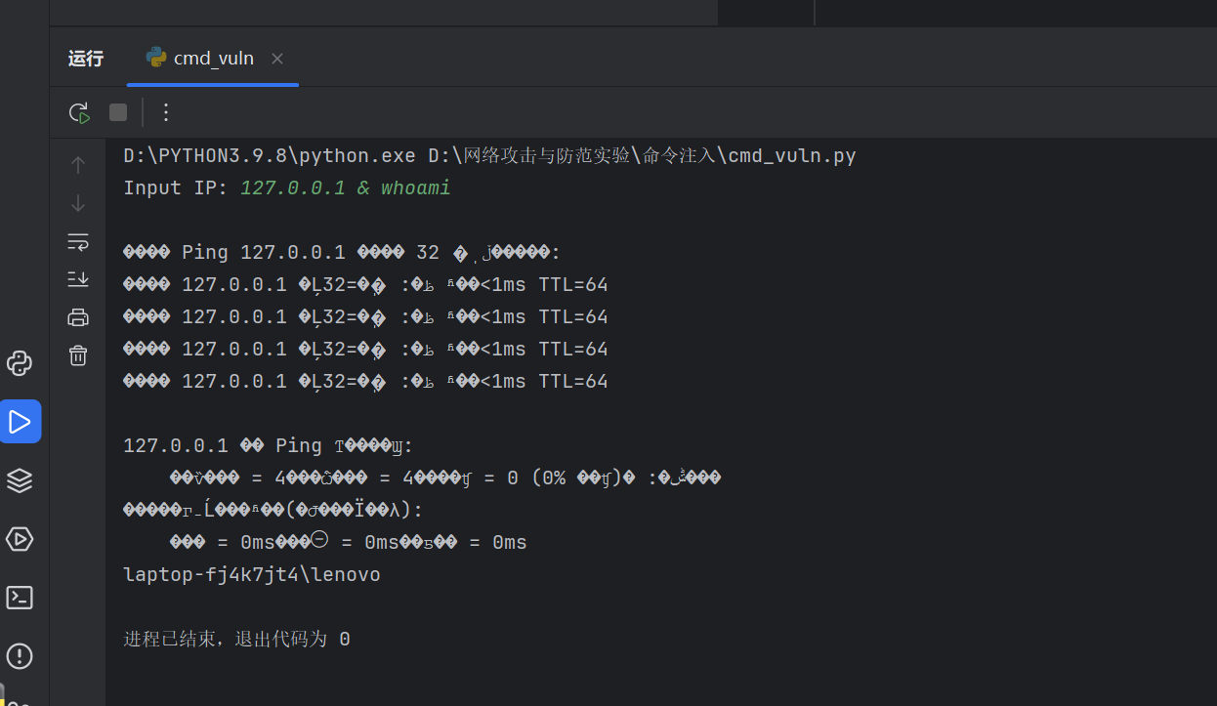
成功执行系统命令
五、防御实验
- 防御原理 不使用 Shell 参数列表方式执行 用户输入不能拼接命令
- 修复代码
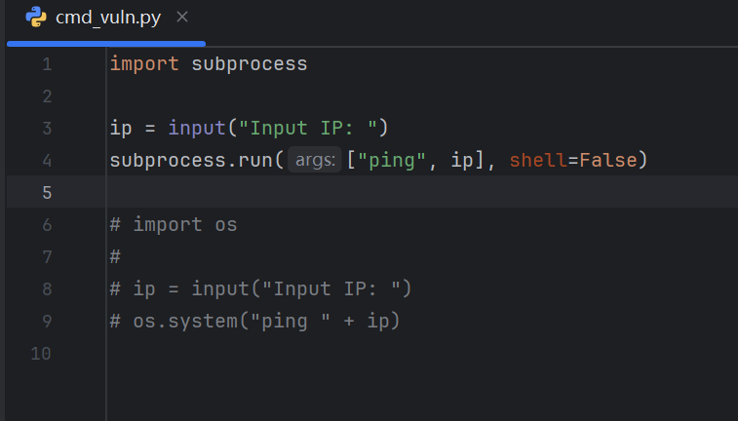
import subprocess
ip = input("Input IP: ")
subprocess.run(["ping", ip], shell=False)
- 防御验证
再次输入： 127.0.0.1 & whoami
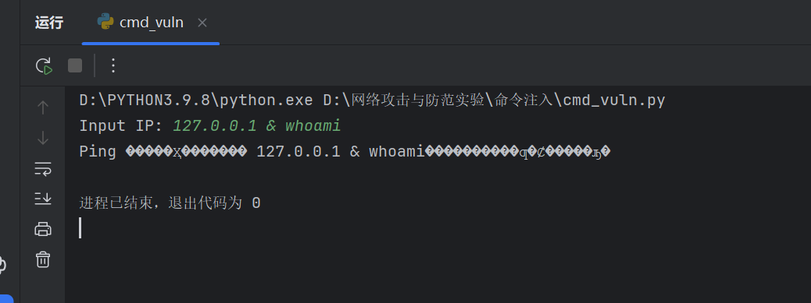
结果： Ping request could not find host 127.0.0.1 & whoami（Ping �����Ҳ������� 127.0.0.1 & whoami����������ƣ�Ȼ�����ԡ�）
命令未执行

实验对比总结
实验 | 攻击原理 | 防御关键
CSRF | Cookie 自动携带 | Token
命令注入 | 用户输入进命令 | 参数化执行
两个实验都体现：程序信任了不该信任的输入
防御不是“过滤字符”，而是改变执行模型
shell=False / CSRF Token 属于“设计级防御”

